TWB-DLK2型电力系统多机电力监控
一、概述
电力系统微机监控实验系统由实验操作台、无穷大系统等三大部分组成。多机电力网综合实验系统的研制，更新与加强了专业实验内容，改进了实验方法与手段，创建了一套能进行专业课程和综合研究实验装置，建立一个开放式、研究性、综合性的专业实验现代教学体系，提高专业实验的教学质量和水平，更有利于培养学生综合分析问题和解决问题的能力。本实验平台能反映现代电能的发、输、变、配、用的全过程，充分体现现代电力系统高度自动化、信息化、数字化的特点，实现电力系统的监测、控制、监视、保护、调度的自动化。
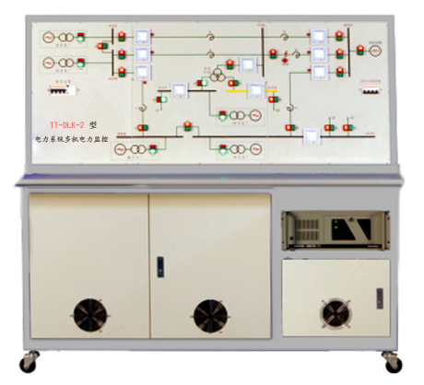
二、产品的主要技术特点
1、结构合理性
整个结构设计既符合人的视觉习惯，又较好地模拟了工业现场，完全符合教科书的要求，布局清晰、美观，实验时接线方便，同时还减少了教师实验的工作量。
2、技术先进性
整个平台各种控制器及每条输电线路和负荷都配有数据采集装置，并且可以通过现场总线与计算机通讯，可支持15台客服机（从站）访问管理服务器（主站）。计算机可以对观察点的电压、电流等信号进行数据采集、控制和波形分析。可以在计算机软件当中实时显示电力系统的运行状况，以及各开关的动作情况，实验过程中的各种波形具有数据存储功能。整个系统采用环行网络结构，可以改变电力网潮流的分布。具有能改变网络结构和系统联络阻抗等功能。
3、资源共享性
用户可以共享监控权，客户机（从站）15台，具体体现在以下几个方面，可以同步显示各发电厂的运行状态，同步显示各开关站的电量参数，多机监视各断路器的位置，保护动作出口状态，存储和打印电力网络的电量参数，同步监视电力网络的潮流分布，进行复杂电力系统的潮流计算，保存历史数据、绘制历史曲线、还具有遥控、遥测、遥信、遥调四遥功能。
三、技术指标
1、输入电源：三相 380V±5% 50Hz；
2、工作环境：温度-10℃－＋40℃ 相对湿度≤85%
海拔≤4000m；
3、装置容量：<20kVA；
4、外形参考尺寸180cm×70cm×150cm
5、人身安全保护和设备安全保护功能
1）设有电流型漏电保护器和安全实验导线双重人身保护功能；
2）仪表带有过量程保护功能，交直流电源具有短路保护。
3）控制屏电源由接触器通过启、停按钮进行控制。
四、电力网的构成及说明
“多机电力系统监控实验平台”，可最多将5台“电力系统自动化实验装置”的发电机组及其控制设备作为各个电源单元组成一个环网。电力系统一次接线图如下图所示。
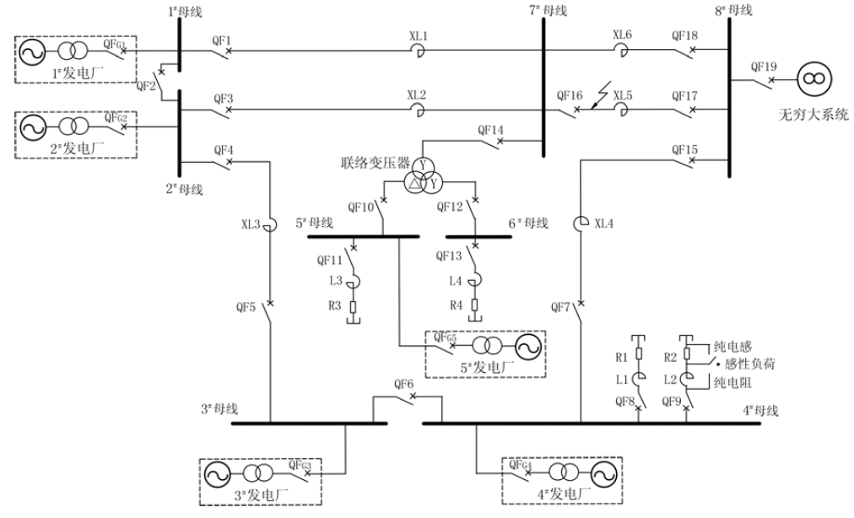
1）G1、G2、G3、G4、G5分别模拟5个发电厂，从5台发电机的母线引电缆分别联接到电力网母线WB1、WB2、WB3、WB4、WB5上，模拟无穷大电源S则由市电380V经20KVA自耦调压器接至母线WB8上，三组感性负荷分别联至WB5、WB6母线上。而WB4经联络变压器与线路中间站WB7母线相联，整个一次系统构成一个可变结构的电力系统网。
2）此电力系统主网按500kV电压等级来模拟，WB4母线为220KV电压等级，每台发电机按600MW机组来模拟，无穷大电源短路容量为6000MVA。
3）1#站、2#站相连通过双回400kM长距离线路将功率送入无穷大系统，也可以将母连断开分别输送功率。在距离100KM的中间站的母线WB7经联络变压器与220V母线WB4相连，4#站在轻负荷时向系统输送功率，而当重负荷时则从系统吸收功率（当两组大小不同的1#、2#站负荷投入时）从而改变潮流方向。
4）3#站，一方面经70kM短距离线路与2#站相连，另一方面通过母联与5#站相连，并且设有地方负荷。5#站经200kM中距离线路与无穷大母线WB8相连。
5）此电力网是具有多个接点的环形电力网，通过投切线路，能灵活的改变接线方式，如切除XL3线路，电力网则变成了一个辅射形网络，如切除XL6线路，则3#站要经过长距离线路向系统输送功率，如XL3、XL6线路都断开，则电力网变成了T型网络等等。
6）在不改变网络主结构前提下，通过分别改变发电机有功、无功来改变潮流的分布，可以通过投、切负荷改变电力网潮流的分布，也可以将双回路线改为单回路线输送来改变电力潮流的分布，还可以调整无穷大母线电压来改变电力网潮流的分布。
7）在不同的网路结构前提下，针对XL2线路的三相故障，可进行故障分析实验，此时当线路故障时其两端的线路开关QF3、QF6调开。
五、主电气设备的设计参数
同步发电机
三相交流同步发电机容量: 3kVA；
定子额定电压：400V±5%；
定子额定电流：5.4A±5%；
功率因数：0.8；
发电机额定转速： 1500r/min。
六、实验操作台和无穷大系统
1）实验操作台是由输电线路单元、联络变压器和负荷单元、仪表测量单元、过流警告单元以及短路故障模拟单元组成。
2）无穷大系统由20kVA的自耦调压器构成，通过调整自耦调压器电压可以改变无穷大母线电压。
3）电源开关的操作
实验操作台的“操作面板”上有模拟接线图。操作按钮以及指示灯和多功能电量表。
4）无穷大系统的操作
在本试验系统中是将交流380V市电经20KVA自耦调压器，通过监控台输电线路与试验用的同步发电机构成“一机——无穷大”或“多机无穷大（本台最多可接5机）——无穷大”的电力系统。
七、微机监控系统
1、监控系统的说明
1）微机监控实验台对电力网的6条输电线路，1台联络变压器、3组负荷全部采用了微机型的多功能仪表。可以现地显示各支路的所有电器量。并能与上位机通讯，并具有超限告警功能。
2）多机电力系统网综合实验系统中的计算机监控系统是多目标、多参数、多功能的实时系统。为了使监控系统具有良好的开放性，并考虑实验系统的具体情况，采用了分层分布式系统配置。
3）上位机和现地控制单元（LCU）之间采用TCP/IP局域网通讯网络结构，并且通过RS-485通讯网络与各开关站的智能仪表、控制执行单元（PLC）相连，可通过局域网与远方调度通讯。
4）各电站的LCU采用具有监控功能的微机励磁系统对机组完成现地监控，各开关站的电量监测采用具有数据处理功能的智能仪表对线路、负荷完成现地监测，并通过高可靠性的PLC对开关进行监控和负荷调节，且具有过载报警功能。
2、监控软件需求
1）监控软件中可以显示六条线路、三组负荷一组联络变压器和四台发电机的状态和电压、电流等基本电量，可以对各组开关进行跳合闸控制；可以进行发电机的增、减速控制及其历磁等控制；还可以保存各种试验数据、打印数据表格合潮流分布图等。
2）可以在该软件界面下完成“电力系统自动化”、“电力系统分析基础”、“电力稳态分析”等多方面教学实验。
3）这个软件要求包括实验界面和后台程序两部分。后台程序处理各仪表的数据通信和数字量的输入输出。实验的操作和控制在实验界面上完成。
4）整个界面的布局和实际的实验装置的布局结构是一致的。
5）主功能菜单
可选择进入不同功能项
6）各电厂功率分配
计算机通过仪表将数据进行实时采集，直观的反映在柱状图上。并可选择性保存数据。
7）网络状态的检测及控制
计算机通过PLC了解到各继电器的开关状态的同时，可对各电网进行并网开网的设置。
8）实时数据的测量与历史数据的读取对电网中各仪表的数据进行读取，并生成报警记录和和控制记录。

